Rapport de séance 5

Pendant cette séance, j’ai terminé le programme qui permet de changer de modes en évitant de perturber la liaison Bluetooth dans les modes. C’est-à-dire qu’avant j’avais ce problème de pouvoir changer de mode mais mes modes qui avaient besoin du Bluetooth ne fonctionnaient pas. J’ai résolu ce problème en prenant une variable chosen qui active un mode selon sa valeur et une autre variable qui arrête le mode pour rentrer dans une fonction changer_mode(). Ces variables dépendent du Bluetooth, on appuie sur un bouton pour activer la fonction changer_mode (un peu comme un bouton permettant l’accès au menu) et d’autres boutons pour choisir le mode.

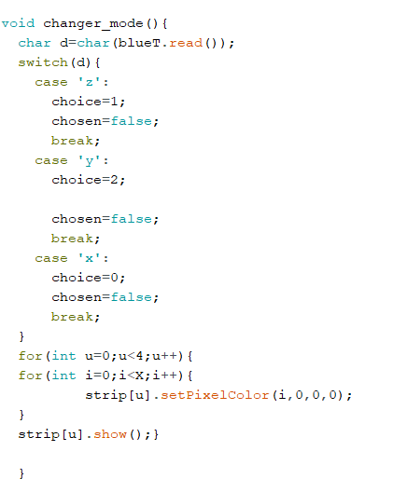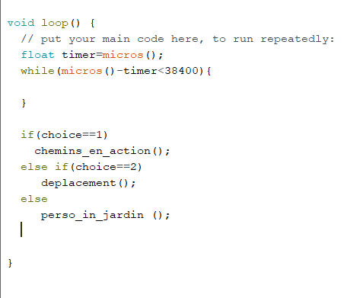

Ensuite, j’ai arrêté de travailler sur le programme et j’ai percé les trous pour rentrer les aimants dans le bloc central. Les aimants permettront la jonction entre les blocs et le transfert de l’alimentation. On a pris des petits aimants conducteurs et puissants dont la soudure des fils électriques sur l’aimant est possible. Nous avons pour le moment 8 aimants sur le bloc central.
Pour la semaine prochaine, je dois finir la fixation des aimants dans les trous, trouver des idées d’amélioration du programme dont réfléchir à la programmation de la fontaine et peut être aller au fablab si possible pour la construction des autres blocs.

